新 书 推 荐
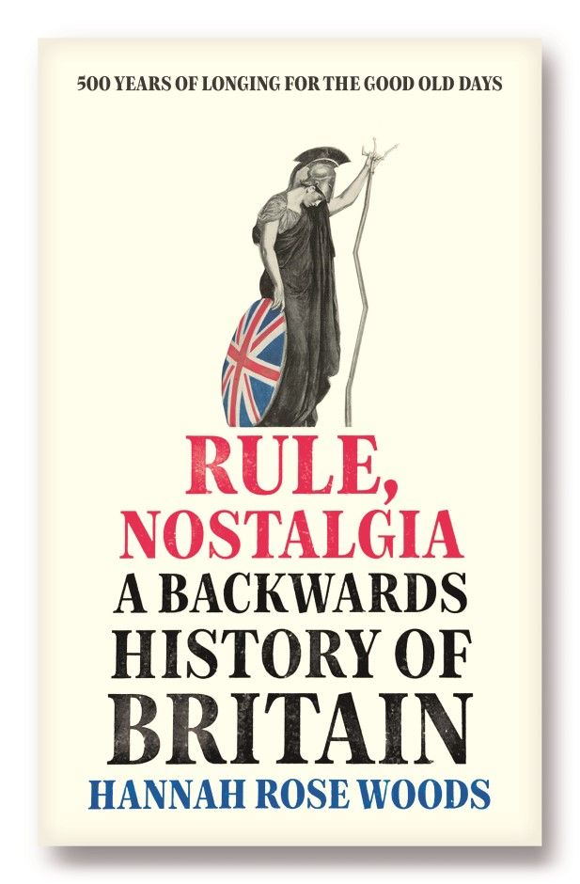
中文书名：《规则，思乡:英式痴迷的追忆》
英文书名：RULE, NOSTALGIA: The Backwards Story of a Very British Obsession
作 者：Hannah Rose Woods
出 版 社：Ebury
代理公司：ANA London/ANA/Claire Qiao
出版时间：2022年5月
代理地区：中国大陆、台湾
页 数：2021年11月有全稿
审读资料：2021年11月有全稿
类 型：历史/大众社科

内容简介：

从欧盟公投到英国宗教改革，六个世纪的回眸之旅。

从政治家们对 "闪电战精神 "的怀念，到对不列颠统治时代的回忆，英格兰是一个沉迷于其过去的国家，渴望一个已经消失的黄金时代的稳定性和确定性，但这个时代却从来没有存在过。

然而，怀旧情绪有着悠久的历史。500多年来，政治家、诗人、小说家和社会评论家都在哀悼旧英国的消失，并呼吁恢复更简单、更好的生活方式。从探索21世纪的乡愁开始，汉娜-罗斯-伍兹深入到过去的时光中，揭开了过去的乡愁之谜。

作者简介：


汉娜·罗斯·伍兹（Hannah Rose Woods）是一位文化历史学家，她对人们的情感生活史特别感兴趣。她拥有剑桥大学的博士学位，在剑桥教授英国现代史，2016年她带领学院团队在大学挑战赛中获胜。她曾为《新政治家》、《卫报》、《立场》和《Elle》杂志撰写历史、政治和文化方面的文章，并作为撰稿人出现在丹-斯诺的历史热门播客、英国广播公司第5台直播和第4台。她住在伦敦和诺丁汉郡。

谢谢您的阅读！
请将反馈信息发至： 乔明睿（Claire）
安德鲁﹒纳伯格联合国际有限公司北京代表处
北京市海淀区中关村大街甲59号中国人民大学文化大厦1705室, 邮编：100872
电话：010-82449026
传真：010-82504200
手机：15804055576
Email: Claire@nurnberg.com.cn
网址：www.nurnberg.com.cn
微博：http://weibo.com/nurnberg
豆瓣小站：http://site.douban.com/110577/
微信订阅号：ANABJ2002

